ДЕПАРТАМЕНТ ОБРАЗОВАНИЯ И НАУКИ ГОРОДА МОСКВЫ

ГОСУДАРСТВЕННОЕ БЮДЖЕТНОЕ ПРОФЕССИОНАЛЬНОЕ

ОБРАЗОВАТЕЛЬНОЕ УЧРЕЖДЕНИЕ ГОРОДА МОСКВЫ

«МОСКОВСКИЙ АВТОМОБИЛЬНО – ДОРОЖНЫЙ

КОЛЛЕДЖ им. А.А. НИКОЛАЕВА»

ОТЧЁТ

по

учебной практике

Профессиональный модуль

ПМ.02 Осуществление интеграции программных модулей

Студента группы 2-ИП2 ___ Орехова Ильи Николаевича __________

(Фамилия, имя, отчество)

специальность 09.02.07 Информационные системы и программирование

Место прохождения практики ГБПОУ МАДК им. А.А.Николаева___________

(наименование организации)

Период прохождения: с 20 октября по 02 ноября 2023 года

(фамилия, имя, отчество)

Руководитель практики от колледжа: Исакова Жасмин Талантбековна

(фамилия, имя, отчество)

Дата сдачи: 30.10.23

Оценка по производственной практике ________________________

Проверил:

Мастер производственного

обучения

___________ Исакова Ж. Т.

(должность) (подпись) (Фамилия И.О.)

Москва 2023

Третья лабораторная работа:

1. Составьте программу перевода старинных русских мер длинны, торгового и аптекарского веса. Пользователь вводит значение для перевода

*саженей в метры (1 сажень равна 2,1366м)

*из дюймов в сантиметры (1 дюйм равен 2,5 см)

*футов в метры (1 фут равен 0,3048 м)

*драхм в граммы (1 драхма равна 3,7325 г)

*унций в граммы (1 унция равна 29,86 г)

*фунтов в килограммы (1 фунт равен 0,40951 кг)

*аршинов в метры (1 аршин равен 0,7112 м)

*золотников в граммы (1 золотник равен 4,2657 г)

*дюймов в миллиметры (1 дюйм равен 25,3995 мм)

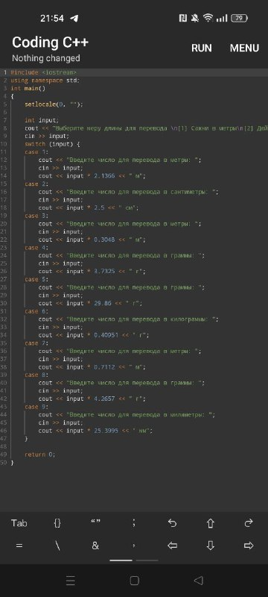



1. В сберкассу на трёхпроцентный вклад положили S рублей. Какой станет сумма вклада через N лет.

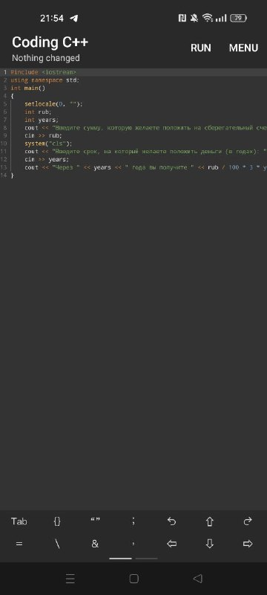

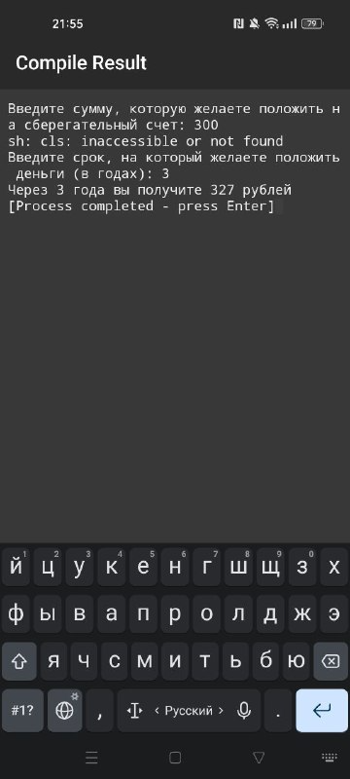

1. Вычислить: (1+2)*(1+2+3)**(1+2+..+10).

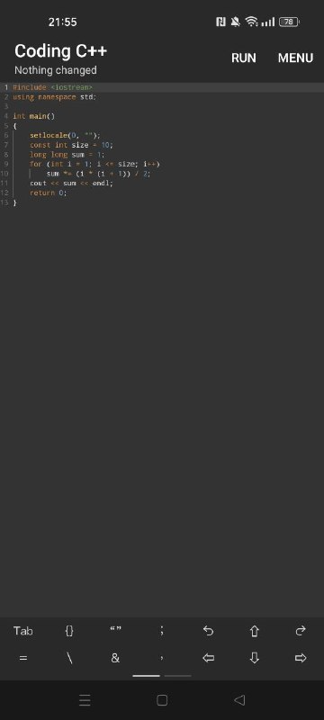

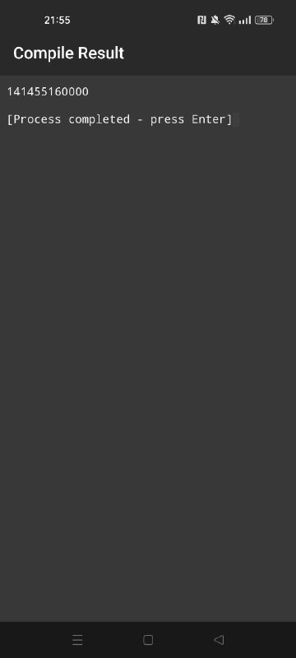

1. Организовать беспрерывный ввод чисел с клавиатуры, пока пользователь не введёт 0. После ввода нуля, показать на экран количество, чисел, которые были введены и их общую сумму и среднее арифметическое. Подсказка: необходимо объявить переменную-счётчик, которая будет считать количество введённых чисел, и переменную, которая будет накапливать общую сумму чисел.

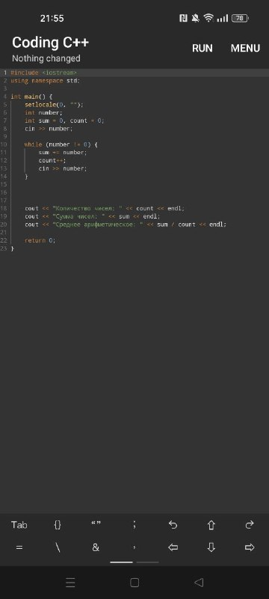

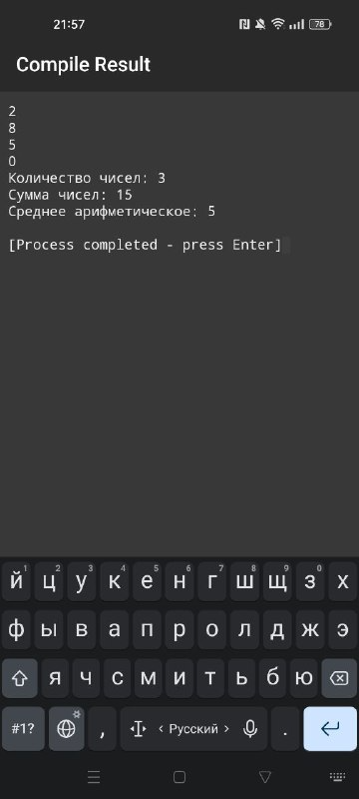

1. Нарисовать равнобедренный треугольник и равнобедренную трапецию из символов *. Высоту выбирает пользователь.

